实验报告填写注意：
- 仿真实验报告提交方式：将仿真报告以“仿真x-班级-姓名-学号.doc”命名，仿真电路以“ 仿真x内容x-班级-姓名-学号.ms12”命名，将两种文件发送到suchang@ncepu.edu.cn；要求严格命名文件，如有不符，实验成绩将视为无效；
- 所有图表都置于页面中央，细节丰富、无关内容尽可能少；格式紧凑，非必要无空行，无大面积空白；
- 无特殊说明时完成列出的所有实验（即使老师未强调），确保无空缺错漏；
- 预习内容最好使用公式编辑器、画图工具以及插入表格，如果有困难，可以写在纸上，然后拍照、复制、粘贴在对应位置。
- 请注意上课纪律，独立完成实验内容，否则将视为雷同。
班级：计算2102 姓名： 张信羽 学号：120211080425 成绩：
预习内容：
一、三极管在电路中有几种连接方式？画出相应电路连接示意图，标清输入变量和输出变量。

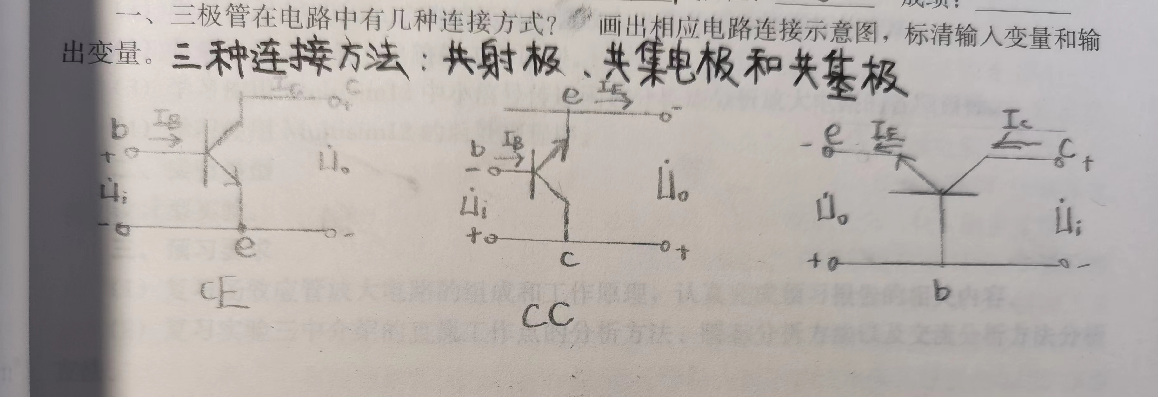
二、放大电路如图2.4.1所示（见PDF），假设三极管T的β=100，U_{BE}=0.7V，r_{bb’}=200Ω。试分析：
1. 画出放大电路的直流通路，估算静态工作点Q；
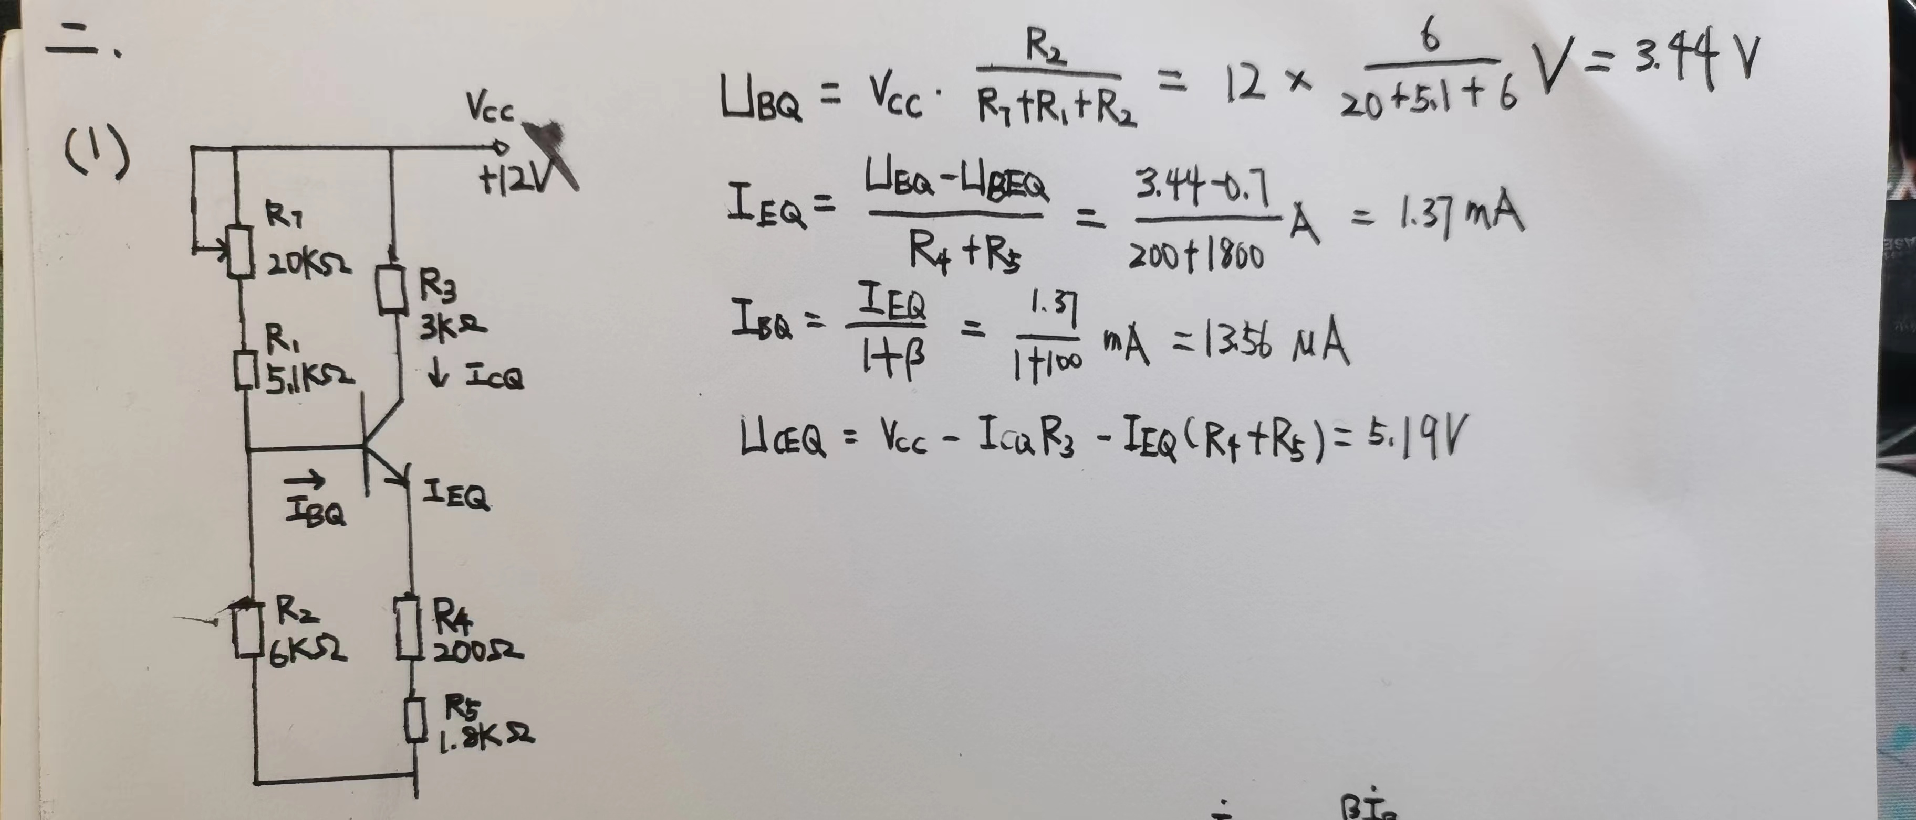
2. 画出放大电路的交流通路和交流等效电路；
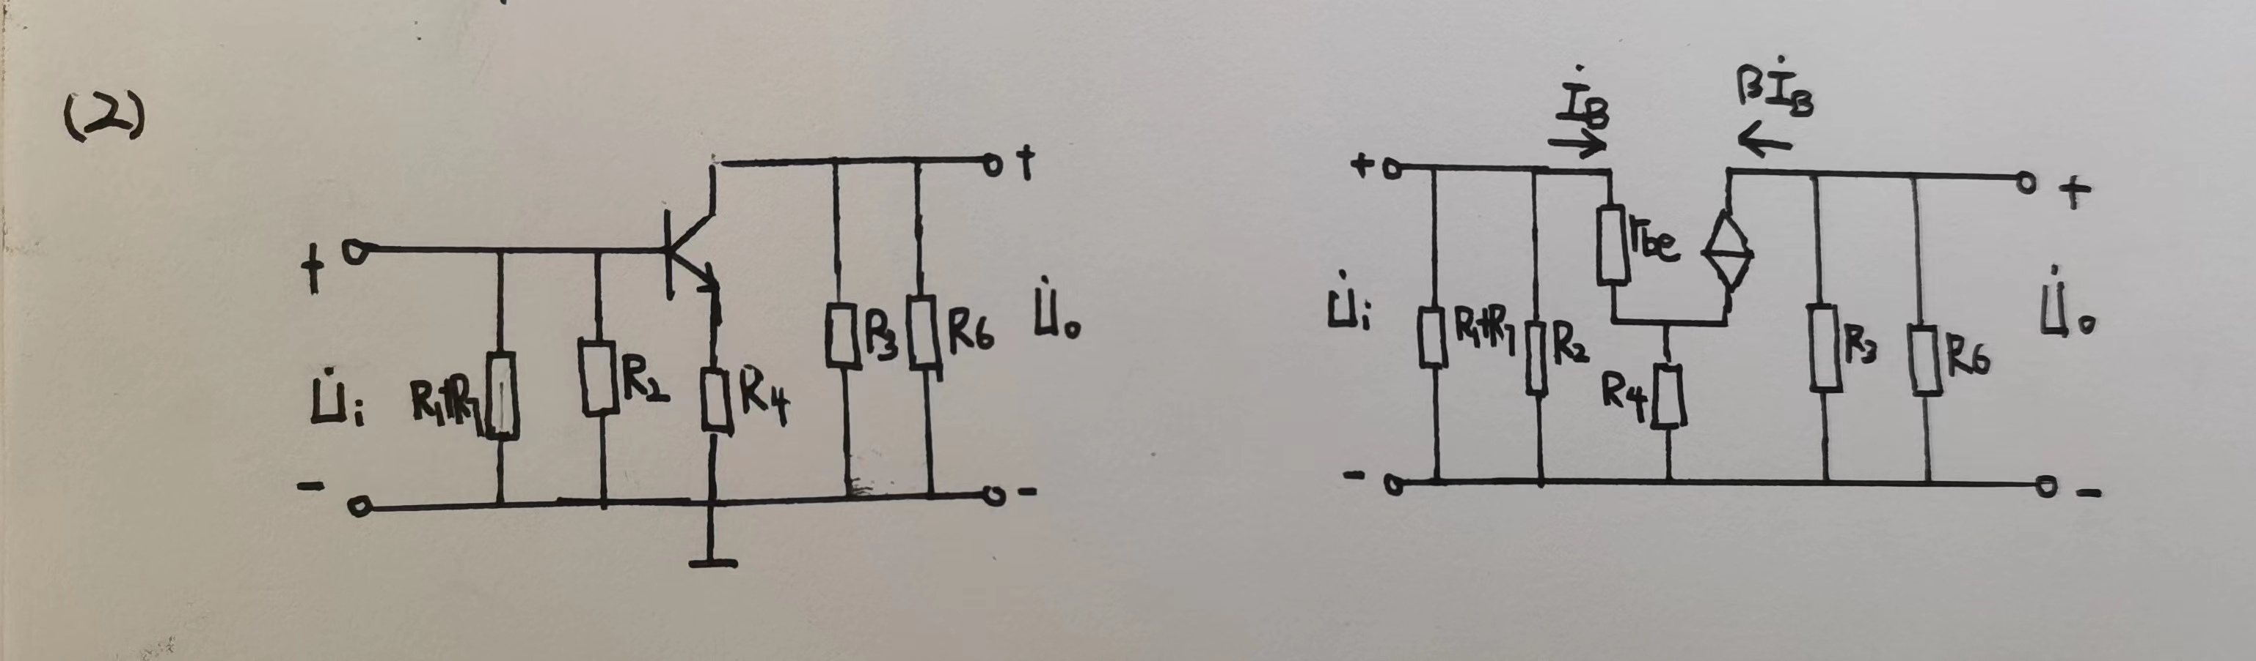
3. 计算放大电路的电压放大倍数A_{u}、输入电阻R_{i}和输出电阻R_{o}；
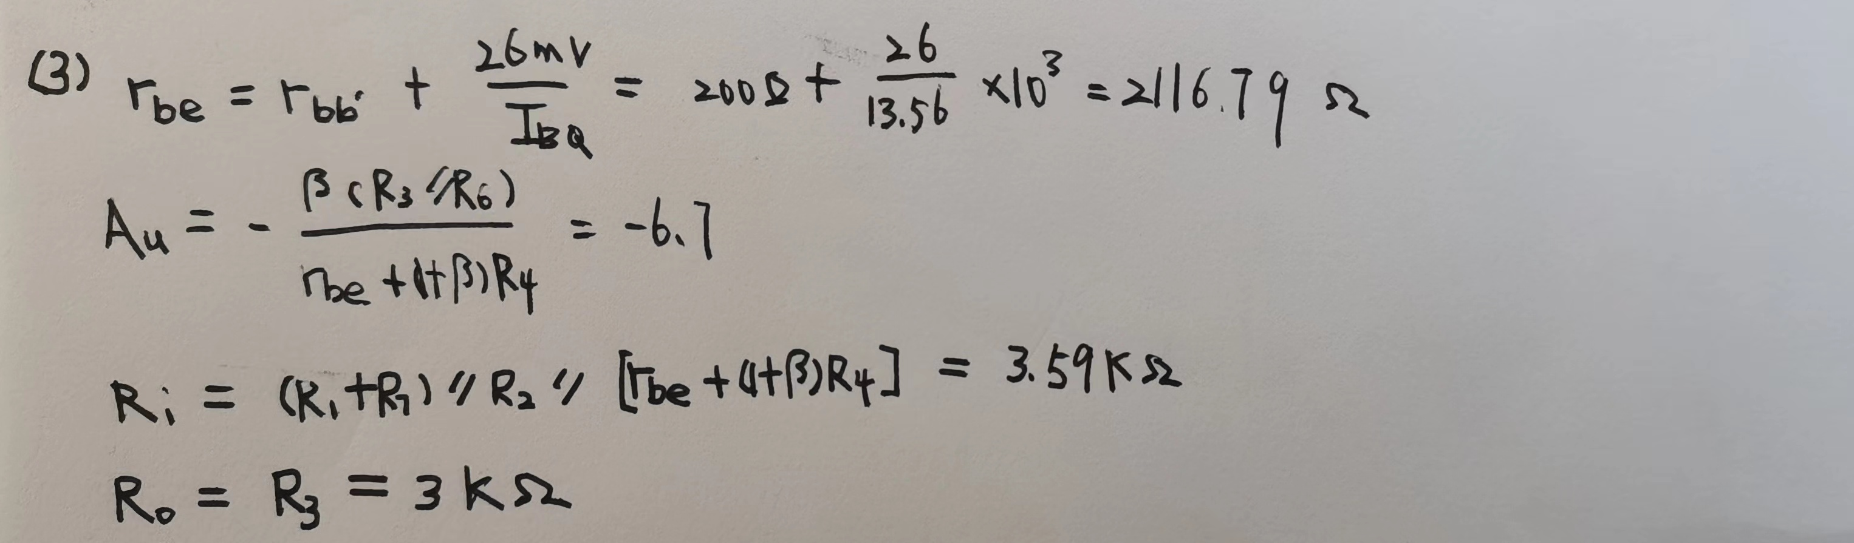
4. 假设电位器R7短路，分析电路的输出会出现什么现象？属于哪种失真？采用作图的方式，利用输出特性曲线，定性画出此种失真。
静态工作点上移，饱和失真。
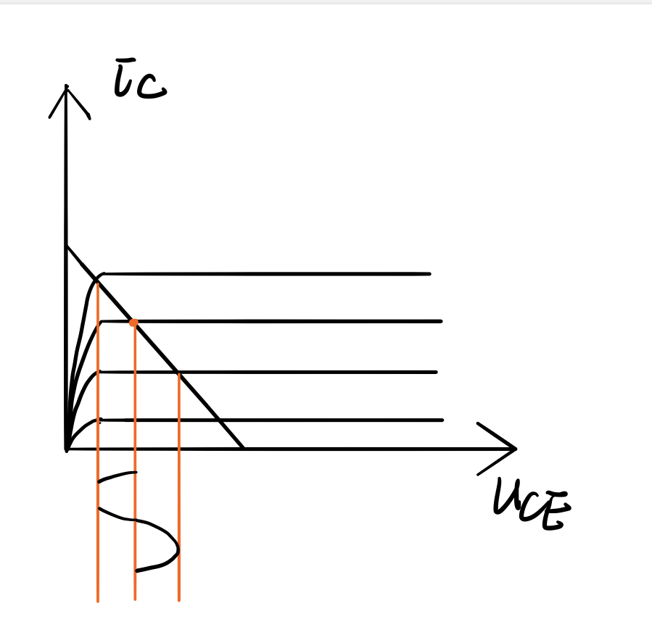
5. 定性画出此放大电路的幅频频率曲线，标出上、下限频率的位置。
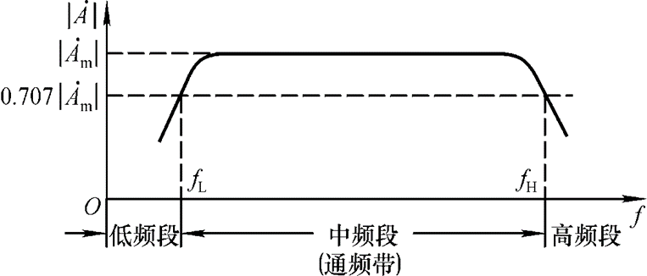
实验内容：
- 仿真电路图
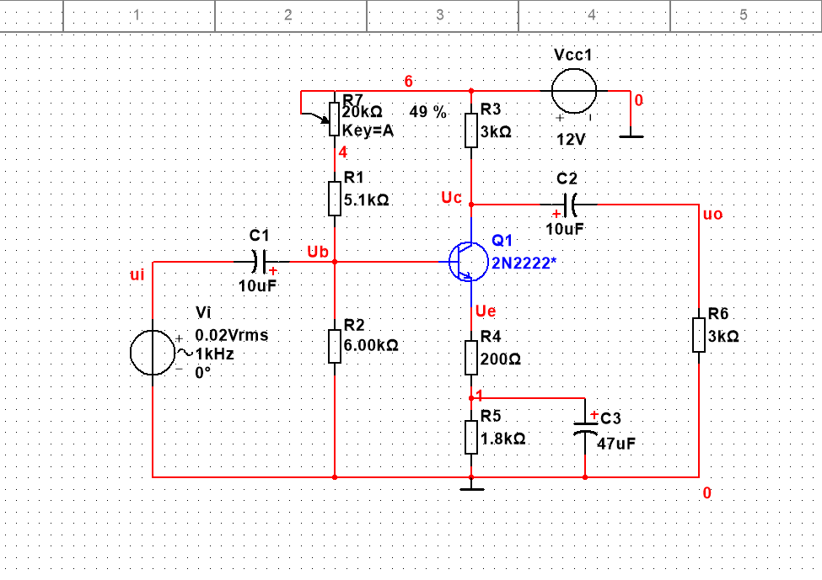
二、三极管基本共射极放大电路静态工作点Q的测试
1.选用仿真分析方法： 直流工作点分析
2.所选用方法的设置（包括分析参数和输出变量的设置）：
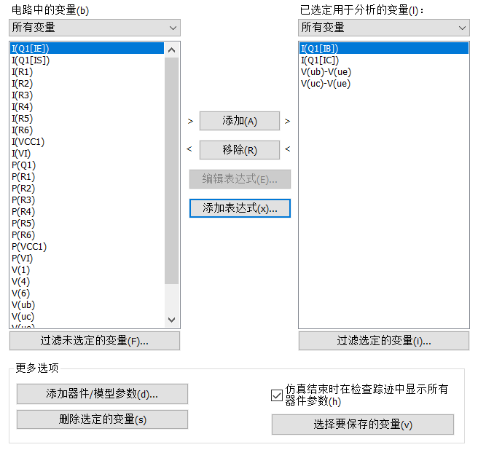
3.仿真结果：
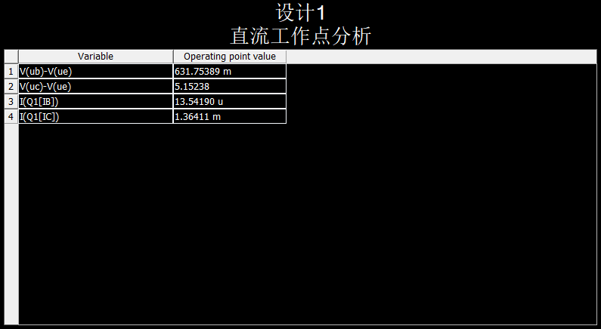
4.可知，电路的静态工作点为：U_{BE}=______631.75mV_____，U_{CE}=__5.15V_________，I_{C}=___1.36mA_______。
三、放大电路的动态指标测试

（一）观察放大电路输出、输入波形之间的关系
1.选用仿真分析方法： 瞬态分析
2.所选用方法的设置（包括分析参数和输出变量的设置）：
(1)分析参数和输出变量的设置
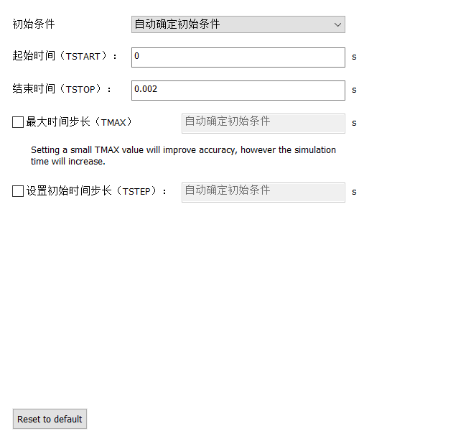
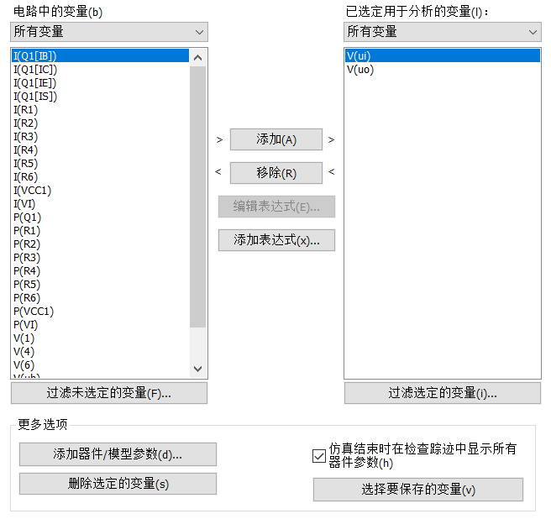
3.仿真结果：
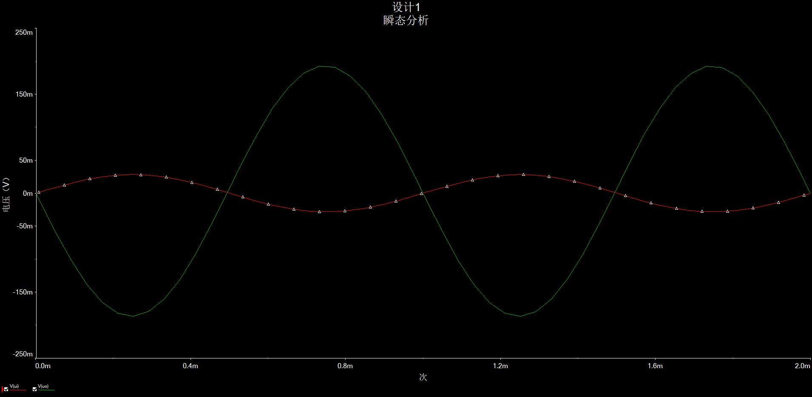
观察出输出与输入的相位差ψ=___180°______。
（二）测量放大电路的放大倍数A_{u}
根据上述的仿真结果，采用游标测电路的电压放大倍数，此处拷贝游标指针的显示窗口：
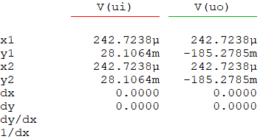
游标指针显示输入电压u_{i}=__28.1064mV________，输入电压u_{o}=____-185.2785mV______，计算出电压放大倍数A_{u}=_ -6.59___，
（三）测量放大电路的等效输入电阻R_{i}
1.选用仿真分析方法： 万用表法
2.画出该方法的电路连接图及仿真结果：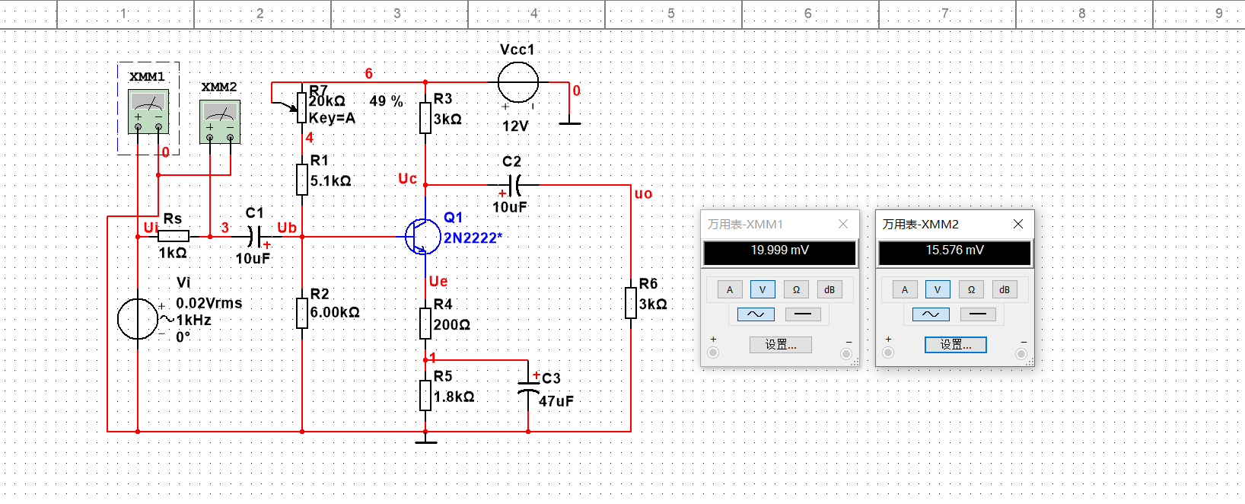

计算出等效输入电阻R_{i}=____3.522kΩ____。
（四）测量放大电路的等效输出电阻R_{o}
1.选用仿真分析方法： 万用表法
2.画出该方法的电路连接图及仿真结果：
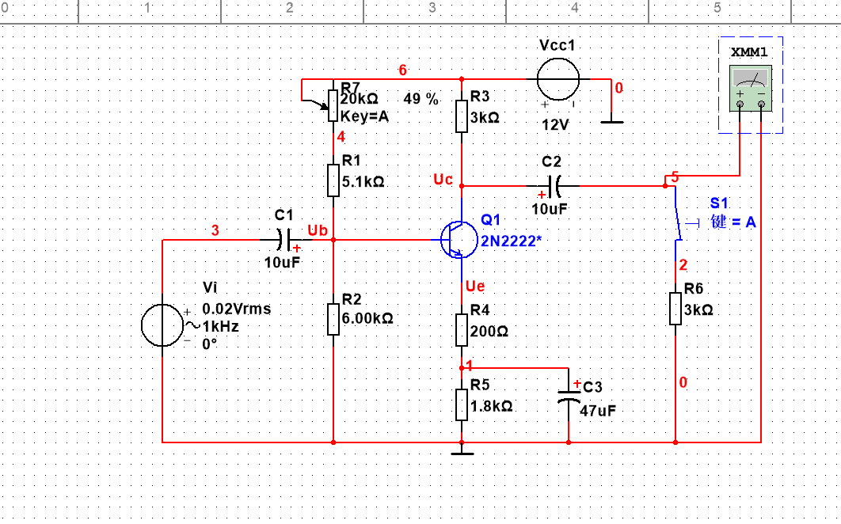
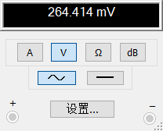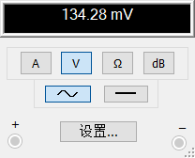
计算出等效输出电阻R_{o}=___2.907kΩ______。
（五）测量基本共射极放大电路的带宽f_{BW}
1.选用仿真分析方法： 交流分析
2.所选用方法的设置（包括分析参数和输出变量的设置）：
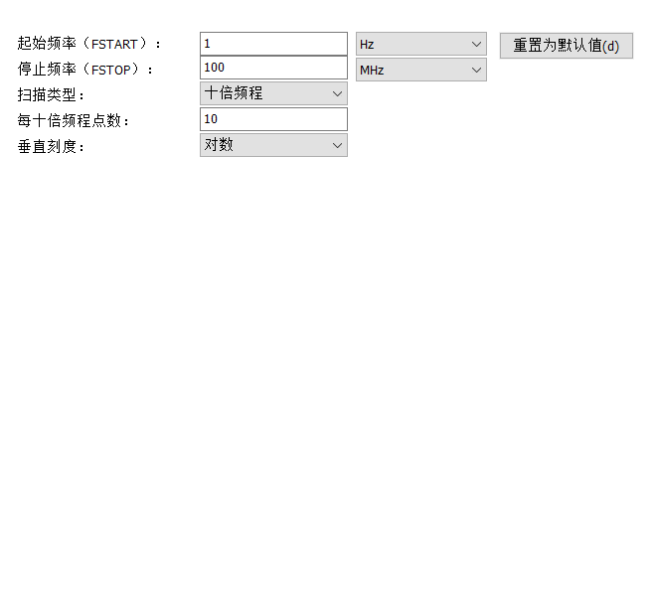
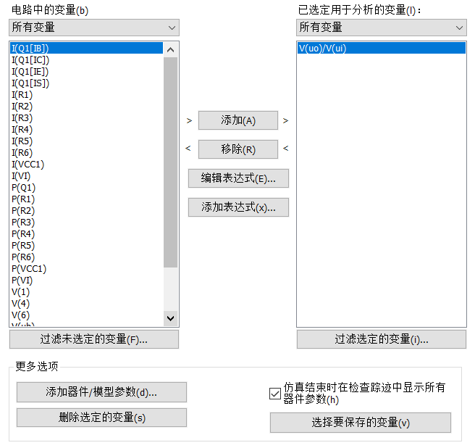
3.仿真结果：
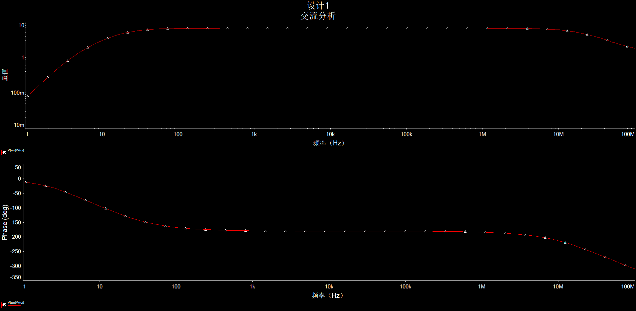
4.采用游标测电路的带宽f_{BW}和相位差ψ，此处拷贝游标指针的显示窗口：
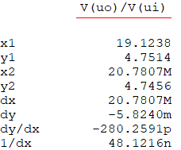
游标指针显示下限频率f_{L}=____19.1238Hz_______，上限频率f_{H}=_20.7807MHz___________，计算出该放大电路的带宽f_{BW}=____20.7807MHz______，游标指针显示输出与输入的相位差ψ=_180°____。
（六）测量放大电路的波特图
1. 画出该方法的电路连接图：
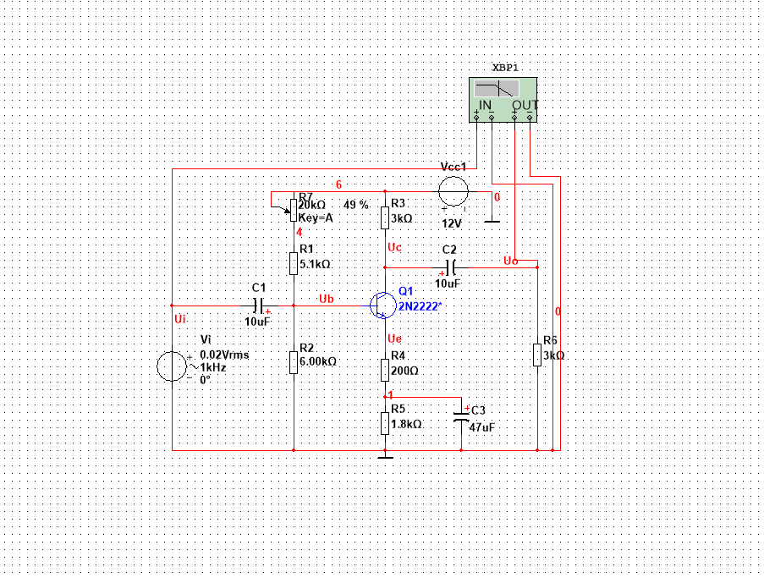
2.仿真结果：
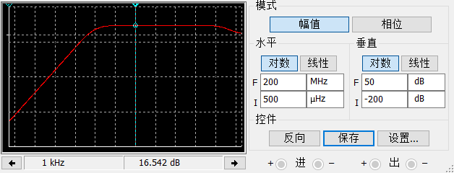
3.采用游标测电路中频区电压增益为__16.542dB________。

4.采用游标测电路的带宽f_{BW}
游标指针显示下限频率f_{L}=_______19.07Hz____，上限频率f_{H}=_20.759MHz___________，计算出该放大电路的带宽f_{BW}=_____20.759MHz_____。

